Oleśnica 03.10.2022

Zwracam się z zapytaniem wykonania ekspertyzy technicznej obiektu stajni rekreacyjnej zlokalizowanej w Jakubowicach koło Namysłowa.

Zakres opracowania to ekspertyza bezpiecznego użytkowania oraz oddzielnie opracowanie projektowe mające na celu zapewnienie bezpiecznego użytkowania.

W przypadku zainteresowania wykonaniem opracowań prosimy o określenie całości wynagrodzenia osobno za ekspertyzę a osobno za projekt działań naprawczych oraz terminy wykonania obu opracowań.

Informacje na temat obiektu :

W roku 2012 została wykonana opinia o stanie technicznym i projekt techniczny prac naprawczych . Wykonano tylko częściowo zalecenia polegające na stężeniu konstrukcji ścian ściągami stalowymi a pominięto prace związane z naprawą sufitu i więźby.

Stajnia jest obecnie użytkowana i z bieżącego przeglądu wynika, że można ją użytkować.

Stan budzący obawy o bezpieczeństwo użytkowania obiektu wynika z następujących usterek:

1. Ze stropu łukowego wypadają do stanowisk koni wierzchowych luzujące się cegłówki . Do stanowisk tych wchodzą jeźdźcy aby wyczyścić i przygotować konie do jazdy. Prostowanie stropu następuje w pomieszczeniu paszarni .
2. Powiększają się pęknięcia stropów łukowych. Długości pęknięć sięgają do kilkunastu metrów
3. Stwierdzono już w 2012 roku znaczne porażenie drewnianej konstrukcji więźby

Przyczyną dla których właściciel chciałby otrzymać ocenę rzeczoznawcy jest potwierdzenie możliwości i warunki bezpiecznego użytkowania obiektu zgodnie z jego przeznaczeniem.

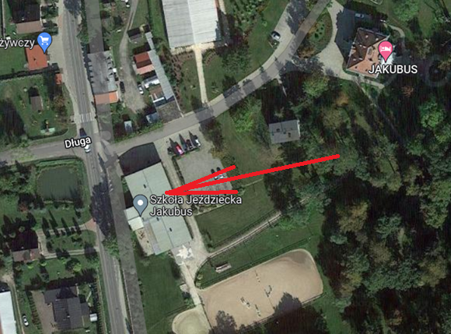

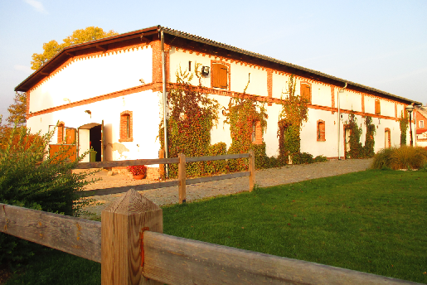

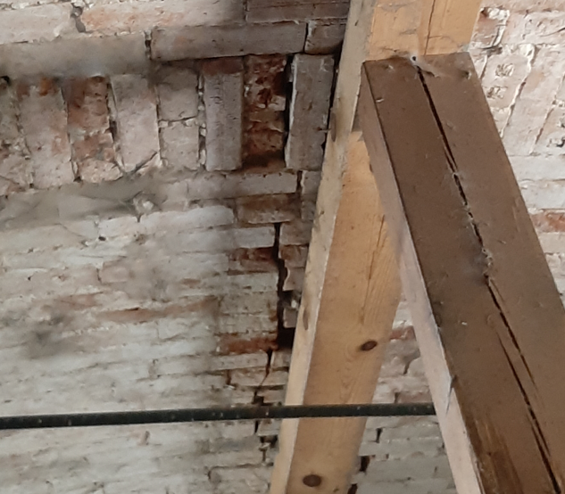

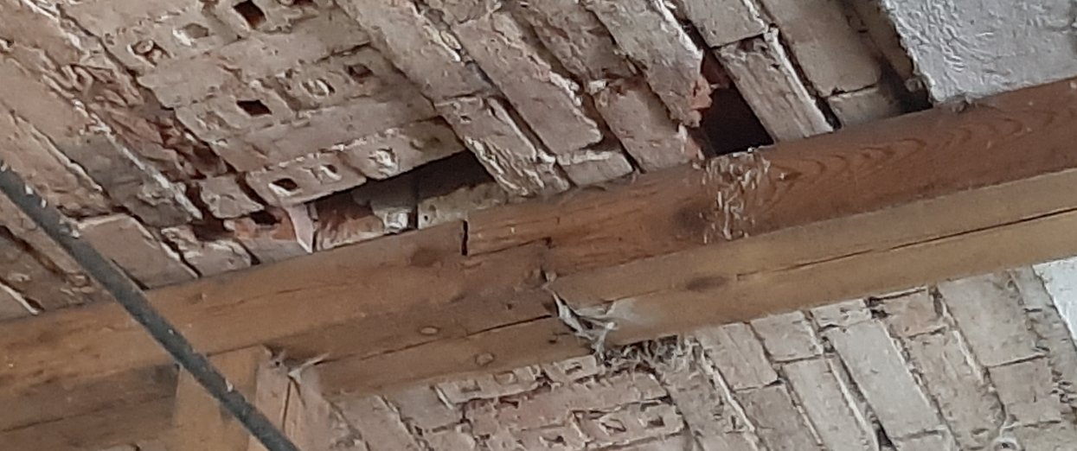

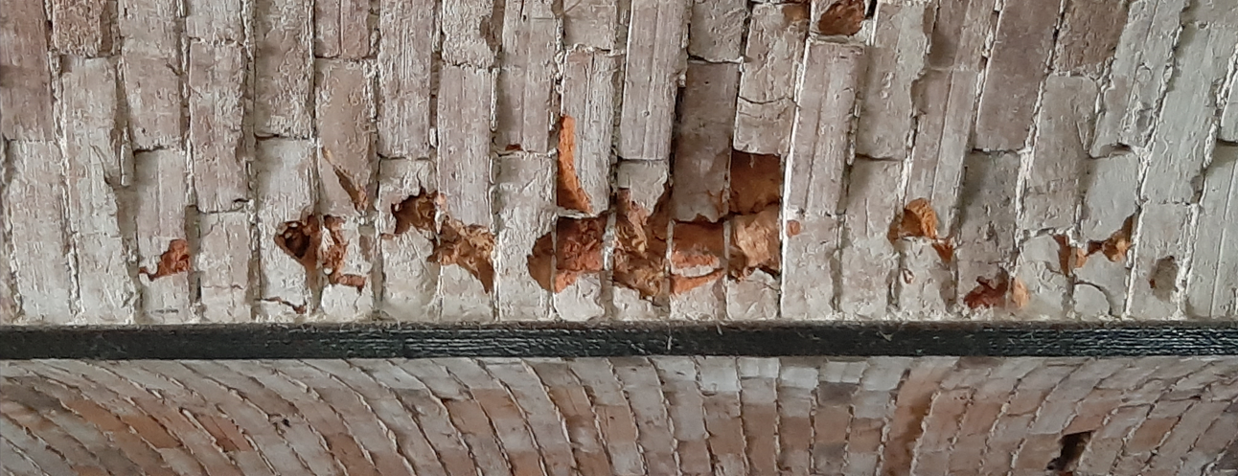

Dane z książki obiektu budowlanego:

***Rodzaj obiektu (funkcja)*** : ***Stajnia rekreacyjna – obora z poddaszem użytkowym***

***Dane obiektu budowlanego :***

*- adres obiektu :* ***Jakubowice 36 , gmina Wilków***

*powiat: namysłowski , województwo opolskie*

*- działka :* ***nr 11/16*** *powierzchnia*  ***0,4322 ha***

*dane techniczne :*

***Dane techniczne :***

***Powierzchnia zabudowy-738,60m2***

***Powierzchnia użytkowa -1425,60m2***

***Kubatura - 4633,20m2***

***Rok budowy – początek XXw***

***Ilość kondygnacji 2***

***6. Krótki opis obiektu budowlanego :***

*Obora z poddaszem użytkowym – stajnia rekreacyjna to obiekt wolnostojący bez podpiwniczenia o dachu płaskim dwuspadowym z dobudówką z zadaszeniem od strony wschodniej.*

*Fundamenty budynku wykonane są z cegły i kamienia polnego na zaprawie wapienno – glinianej . Warstwa elewacyjna została obłożona kamieniem łupanym . Posadowiono fundamenty na około 80 cm poniżej poziomu terenu . Grunt na którym posadowione sa fundamenty to gliny piaszczyste . Fundamenty wykonane są bez odsadzek. Nie stwierdzono w ścianie istnienia izolacji przeciwwilgociowej poziomej .*

*Ściany konstrukcyjne wykonane są z cegły jako warstwowe z pustką powietrzną . W ścianach szczytowych w okresach poprzednich stwierdzono pęknięcia . Przy remoncie konstrukcji obiektu w poziomie parteru i elewacji w 2012 roku wykonano stężenie obiektu ściągami stalowymi . Ubytki tynku zewnętrznego zostały uzupełnione a mury przeszyte szwami z drutu i zakotwione żywicami . W ścianach zachowano i odtworzono elementy dekoracyjne z cegły jako podział między kondygnacjami , obróbki otworów okien i drzwi . Ściany kotwione są ściągami stalowymi poprzecznymi i podłużnymi.*

*Stropy to sklepienia odcinkowe o rozpiętości 3,97 m przy ścianach zewnętrznych i 3,94 między osiami słupów wewnętrznych . Sklepienia te wykonane są na grubość ½ cegły z cegły dziurawki. Sklepienia opierają się na ścianach zewnętrznych i w środku na belkach stalowych opartych na żeliwnych odlewanych słupach wewnętrznych . W czasie remontu w 2012 roku dokonano wzmocnienia i częściowej wymiany elementów cegieł w stropach łukowych parteru.*

*Schody w obiekcie występują w części socjalnej między pomieszczeniami przyziemia oraz schody drabinowe na poddasze użytkowe*

*Dach . Konstrukcja więźby dachowej jest słupowo płatwiowa. Płatwie podparte są słupami i mieczami . Słupy opierają się na belkach podwalinowych o przekroju 20x25. Które za pośrednictwem podmurówek ceglanych opierają się na słupach żeliwnych przyziemia .Pokrycie stanowią płyty trapezowe ułożone na pełnym deskowaniu pokrytym papą .*

*Posadzki w obiekcie wykonane są z betonu zabezpieczonego żywicami z posypką antypoślizgową a w pomieszczeniach socjalnych z płytek gres .*

*Stolarka otworowa. W pomieszczeniach socjalnych i technicznych stolarka otworowa drewniana indywidualna . Okna stajenne stalowe jednowarstwowe.*

*Bramy do obory - stajni o konstrukcji stalowej z elementów ciągnionych z wypełnieniem drewnem dębowym .*